2023131141KK2

如图所示电路，电压保持不变，当开关S断开时，电流表的示数为0.6 A，当S闭合时，电流表的示数为0.9 A，则两电阻阻值之比*R*1∶*R*2为(　　)

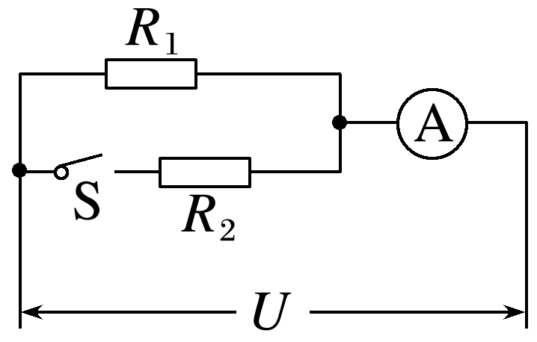

A．1∶2 B．2∶1

C．2∶3 D．3∶2